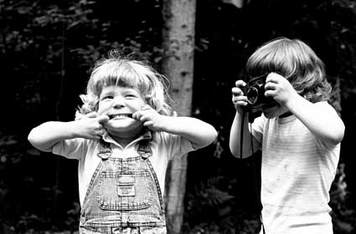
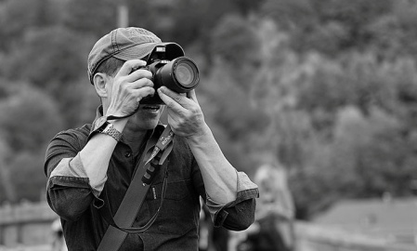
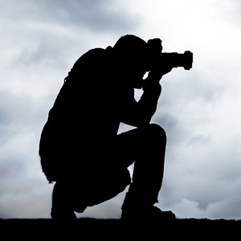
Naturerlebnisse24.de
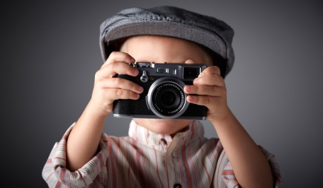

Einladung zum 1. Fototreffen unserer Fotogruppe
Am: 26.02.2016 um 18:00 Uhr
Wo: Bekanntgabe bei Anmeldung
Was: Grundkurs // Crashkurs Kameratechnik
Feste Zusagen bitte bis einschließlich 15.02.2016

Marc wird zunächst über einige Themen sprechen wie:
* Wie halte ich eine DSLR (Digitale Spiegelreflexkamera) richtig?
* Warum ist mein Bild nicht richtig scharf oder verrauscht?
* Warum sehen die Farben auf meinem Bild nicht so aus, wie ich sie gesehen habe?
* Wann verwende ich den Blitz?
* DSLR vs. Kompaktkamera vs. Handy

Wir werden ein Bild aufnehmen im P-, A-, S- und M-Modus.
Marc wird Tipps für sinnvolle Grundeinstellungen der Kamera geben.
Ebenso gibt er eine Buchempfehlung
Einen kleinen Blick in seine Fototasche rundet das Thema ab.

Im Anschluss wollen wir auf U-Bahnhöfen unsere Fototour starten und
Gelerntes umsetzen, bzw. ausprobieren.

Thema hier: „Momentaufnahmen U-Bahn“ – „Ausschnitte, Einblicke, Menschen, Dinge“. Gerne können wir im Zusammenhang mit Marks Crashkurs vorab genauer besprechen, welche Themen wir in Angriff nehmen wollen und auf welchem U-Bahnhof/ welchen U-Bahnhöfen.

Wir (Marc und ich) haben leider keine Einrichtung gefunden, in der wir uns treffen können, die nicht recht weit von der U-Bahn entfernt liegt oder dergleichen (da benötige ich bitte ein paar gute Ideen oder Vorschläge)- aberrrrrr deshalbbbbb:

Mein Vorschlag: Bekanntgabe bei Anmeldung

Mitzubringen sind: Eure Kameras, Fragen, etwas zu Knabbern und Fotofreude.
LG
Elke

